Государственное учреждение образования
«Средняя школа № 87 г. Минска»

МЕТОДИЧЕСКИЙ ПРОЕКТ

Формирование интеллектуальной самостоятельности учащихся в условиях реализации системно-
деятельностного подхода к организации образовательного процесса

МИНСК, 2019 г.

Сроки реализации проекта: сентябрь 2019 г. – июнь 2021 г.
Кадровое обеспечение: Дик Яна Сергеевна, учитель математики второй категории, Процик Надежда Владимировна, учитель физики высшей категории, Чалая Галина Владимировна, учитель химии и биологии высшей категории.

Материально – техническое обеспечение: ресурсная база учебных кабинетов физики, химии и биологии, математики.

Информационное обеспечение: сайт учреждения образования https://sch87.minskedu.gov.by/, группа «Квантовая пена» в социальной сети
«Вконтакте».

Цель проекта: внедрение компетентностно-ориентированной модели формирования самостоятельной творческой образовательной деятельности учащихся. Задачи:
- создать творческую группу педагогов для организации коллективной работы по реализации мероприятий проекта;
- выявить уровень готовности учащихся 7 – 8-х классов к организации самостоятельного исследования;
- разработать и внедрить систему педагогического сопровождения деятельности;
- обеспечить дидактическую и научно-методическую поддержку работы педагогов и учащихся;
- определить критерии достижения цели проекта.
Обоснование актуальности и целесообразности выбора темы проекта

Исследовательская компетенция – это совокупность знаний в определенной области, знаний о структуре исследовательской деятельности, наличие исследовательских умений (решать проблемы на основе выдвижения и обоснования гипотез, ставить цель деятельности, планировать деятельность, осуществлять сбор и анализ необходимой информации, выполнять эксперимент, представлять результаты исследования), наличие способности применять эти знания и умения в конкретной ситуации.
2

Основной проблемой является то, что в большинстве случаев деятельность учащихся как исследовательская не вполне самостоятельна, так как школьники недостаточно подготовлены к этой деятельности. Обучение необходимо трансформировать так, чтобы повысить активность учащихся в самостоятельном получении знаний, приобретении умений осуществлять практическую деятельность. Для решения этой проблемы необходимо последовательно осуществлять переход от более простой для учащихся исследовательской деятельности в рамках учебного или факультативного занятия к более сложной во внеурочное время.
У педагогов школы есть опыт по формированию у учащихся информационной культуры и исследовательских навыков, однако эта работа носит ситуативный нерегулярный характер, отсутствует единая методическая система формирования исследовательской культуры обучающихся.

Основная идея и новизна проекта, направления деятельности по реализации мероприятий проекта

В ходе реализации проекта мы преследуем идею объединения информационно-ресурсного и кадрового потенциалов учебных дисциплин естественно – математического направления для поиска новых форм эффективного педагогического взаимодействия по формированию навыков самостоятельной образовательной деятельности учащихся, усилению деятельностной составляющей образовательного процесса.
Сущность инновации состоит в том, что мы намерены перевести задачу развития мыслительной самостоятельности обучающихся из проблемного поля деятельности педагога в проблемное поле взаимодеятельности педагога и учащегося. Залогом успешности такого взаимодействия выступает наличие внутренней мотивации учащегося к образовательной деятельности на всех её этапах, поэтому в ходе реализации проекта основная задача педагога – внедрение интерактивных форм организации образовательного процесса для формирования устойчивой внутренней потребности школьника в новом знаниии.
Считаем необходимым при планировании деятельности учитывать личный опыт учащихся, использовать возможности и содержание регионального компонента, привлекать научно – историческое содержание учебных предметов.
На схеме 1 представлены направления деятельности по реализации мероприятий проекта.

3

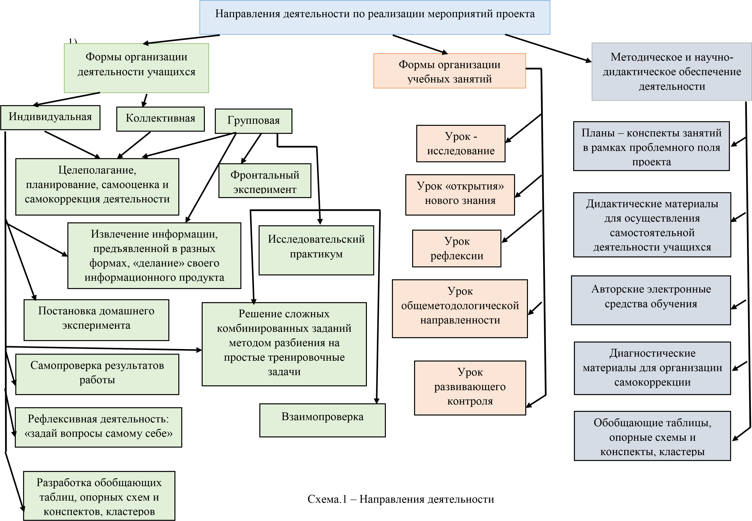

Для достижения цели проекта наряду с возможностями основного компонента образования будут задействованы ресурсы дополнительного образования (схема 2).

Схема 2 – Структура дополнительного образования

Структура внеурочной деятельности по
формированию исследовательских
компетенций учащихся

Факультативное
занятие

Индивидуальное
консультирование

Занятие по
интересам

Конкурс
исследовательских работ

Предметная олимпиада

Ожидаемые результаты реализации проекта

- Повышение показателей качества образования учащихся 7 – 8-х классов.
- Подъём интеллектуальной самостоятельности обучающихся.
- Усиление внутренней мотивации участников контрольной группы к изучению предметов естественно – математического направления.
- Увеличение числа учащихся, включённых в проектную и исследовательскую деятельность, рост её результативности.
- Повышение методической и предметной грамотности педагогов – участников проекта.

Этапы реализации проекта

Этап | Сроки реализации | Содержание деятельности
Организационно  функциональный | сентябрь 2019 г. | - Определение состава участников проекта.  - Анализ ресурсов.  - Планирование деятельности в рамках проекта.  - Разработка критериев достижения поставленной цели.
Информационно  -  диагностический | Октябрь 2019 г. | - Диагностика готовности учащихся к исследовательской деятельности.  - Мониторинг уровня исследовательских умений учащихся.  - Анализ учебных достижений учащихся контрольной возрастной группы.  - Информирование законных представителей учащихся о цели проекта и планируемой деятельности по его реализации.
Практический | ноябрь  2019 г. – декабрь 2020 г. | - Организация коллективной творческой деятельности педагогов и учащихся по реализации мероприятий проекта.  - Систематическое отслеживание эффективности применяемых технологий, методов, приемов.  - Анализ промежуточных результатов, коррекция, регулирование процесса реализации проекта.  - Информирование законных представителей учащихся о ходе работы.
Контрольно  диагностический,  обобщающий | январь – июнь 2021 г. | - Мониторинг уровня сформированности исследовательских компетенций учащихся.  - Анализ результативности участия школьников в конкурсах исследовательских работ и предметных олимпиадах.  - Обобщение и описание педагогического опыта.  - Презентация опыта и результатов деятельности (проведение мастер-классов, выступления на заседаниях педагогического совета, семинарах и т.д.).
6

